
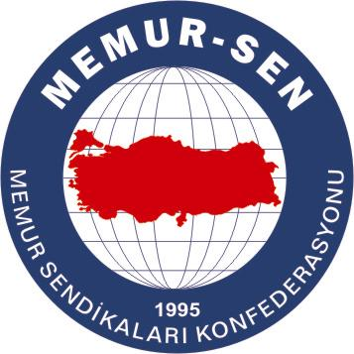
EĞİTİMCİLER BİRLİĞİ SENDİKASI

MEMUR-SEN KONFEDERASYONU
EĞİTİM-BİR-SEN GENEL MERKEZİ
BASIN AÇIKLAMASI

İLKSAN Feshedilmelidir!

26/01/2007

Yıllardır bir zarar bataklığına dönmüş, ıslahı mümkün olmayan, adı “verdimse ben verdim” diye peşkeş çekilen arsalarıyla anılan İLKSAN, mutlaka feshedilmelidir. Halen ilköğretim kapsamındaki her eğitim çalışanından isteğine bağlı olmaksızın 15 ile 20 YTL arasında aidat kesilen İLKSAN’ın daha fazla zarar etmesi ve üyelerinin mağdur edilmesi ancak bu şekilde önlenebilecektir.
İlkokul Öğretmenleri Yardımlaşma Sandığı adıyla kurulmuş olan, fakat üyelerinden çok, geçmişte hükümetlerin keyfi tasarruflarıyla yardımlaşan (!) İLKSAN, mağazalarını kaybetti, arsaları elinden alındı, lüks otelleri ve iştirakleri zarara uğratıldı.
Eğitim-Bir-Sen olarak bu kurumun feshedilmesini ve üyesi olan eğitim çalışanlarını mağdur etmeden paylarının dağıtılmasını talep ediyoruz. Bu ödemeler, Sosyal Yardımlar Yönetmeliği’nde emeklilik yardımının ödenmesine esas olan hükümler çerçevesinde yapılmalıdır.
Konuyla ilgili olarak yurt çapında afişleme ve imza kampanyası açmış bulunuyoruz. Tüm il, ilçe teşkilatlarımızla ve işyeri temsilciliklerimizle sürdürdüğümüz, “İLKSAN Feshedilsin, hak sahiplerine alacakları verilsin” konulu afişleme ve imza toplama kampanyamız Şubat ayı sonuna kadar devam edecektir.
İl ve ilçelerden toplanan imzalar, 1 Mart 2007 itibariyle Sendikamızın genel merkezine gönderilecek, daha sonra toplu olarak Millî Eğitim Bakanı Hüseyin Çelik’e sunulacaktır.

Eğitim-Bir-Sen Genel Merkezi

